ДЕПАРТАМЕНТ ОБРАЗОВАНИЯ И НАУКИ ГОРОДА МОСКВЫ

Государственное бюджетное профессиональное образовательное учреждение города Москвы «МОСКОВСКИЙ КОЛЛЕДЖ БИЗНЕС-ТЕХНОЛОГИЙ» (ГБПОУ КБТ)

специальность 25.02.28 Эксплуатация беспилотных авиационных систем

КУРСОВОЙ ПРОЕКТ

по дисциплине «Эксплуатация беспилотных авиационных систем»

на тему «Разработка методики использования металлодетекторных приборов в сфере беспилотных авиационных систем»

Выполнил: Студент 4 курса группы Ба41-18

Шаруденко А.А. ________

(Подпись)

Проверил:

Федукович К.О. ________

(Подпись)

Оглавление

Список сокращений 4

Введение 5

Глава 1 6

Металлодетектор 6

Миноискатели: 7

Выбор миноискателя 12

Глава 2 13

Подбор компонентов ЛА 13

Компоненты ЛА 14

Карбоновая рама TAROT T960 FYT960 (рис.3.1, 3.2) 14

*Моторы T-Motor MN5212 KV340* (рис. 3.3, 3.4) 15

Пропеллер карбоновый 17x5.5 изогнутый (рис.3.5) 16

*ESC регулятор мотора* (рис. 3.6) 16

*Плата распределения питания* 20

*Система управления ЛА. Передача видеосвязи для ориентирования пилота.* 21

Крепление миноискателя и передатчика к ЛА 23

Проверка сочетания подобранных компонентов 25

Глава 3 26

Процесс использования БПЛА и миноискателя 26

Способ передачи связи 26

Схемы подключения ЛА и металлоискателя 27

Глава 4 29

Написание программного кода и этап подключения 29

Программный код 29

1)Передатчика 29

2)Приемника 32

Глава 5 33

Возможные сферы применения методики 33

Старательство 33

Промышленность 33

Правоохранительные органы 34

Военное дело 35

Различные профессии 35

Кладоискательство 35

Разное применение 36

Вывод 37

Список литературы 38

# Список сокращений

БАС – беспилотная авиационная система

БПЛА – беспилотный летательный аппарат

ЛА – летательный аппарат

МД – металлодетектор

ВС – воздушное судно

АКБ – аккумуляторная батарея

PDB (Power Distribution Board) - переводится как плата разводки питания.

ESC (Electronic Speed Controller) - дословно "электронный регулятор скорости", позволяющий точно варьировать электрическую мощность, подаваемую на электродвигатель.

Li-Ion и Li-Pol - литий-ионный и литий полимерный аккумулятор

КПД – коэффициент полезного действия

# Введение

Особенностью нашей страны являются: обширная территория, с низкой плотностью заселения местности, но высокой концентрацией людей в крупных городах, а также наличие регионов с постоянными природными чрезвычайными ситуациями (наводнения, землетрясения, лесные пожары, оползни и другие). Все перечисленное осложняет работу военных и служб спасения и требует от них постоянной готовности и быстрого реагирования.

В настоящее время военные структурные подразделения России проходят переоснащение техническими средствами, предназначенными для разведки труднодоступных и масштабных зон ЧС природного, техногенного и террористического характера. Такая потребность возникла из-за относительной ограниченности людских ресурсов, необходимости сохранения здоровья и жизни самих спасателей в сложных условиях работы. Все это вызывает необходимость поиска наиболее эффективных путей улучшения работы. Использование дронов позволяет уменьшить время осуществления задачи, а также повысить безопасность выполняемой работы. По этим причинам военная и другие промышленности все чаще использует данную технологию. Развитие беспилотных авиационных систем не стоит на месте и с каждым годом количество областей их применения только растет.

Цель: Создание методики использования металлодетектора в сфере БАС.

Задачи: Обнаружение объектов, содержащих металл. Выявление и демонстрация их местоположения на ландшафте.

# Глава 1

## Металлодетектор

Металлоиска́тель (металлодетектор) — электронный прибор, позволяющий обнаруживать металлические предметы в нейтральной или слабопроводящей среде за счёт их проводимости. Металлоискатель обнаруживает металл в грунте, воде, стенах, в древесине, под одеждой и в багаже, в пищевых продуктах, в организме человека и животных и т. д.

По выполняемым задачам можно выделить:

* Грунтовый металлоискатель — предназначен для поиска [кладов](https://ru.wikipedia.org/wiki/%D0%9A%D0%BB%D0%B0%D0%B4), монет и [ювелирных изделий](https://ru.wikipedia.org/wiki/%D0%AE%D0%B2%D0%B5%D0%BB%D0%B8%D1%80%D0%BD%D1%8B%D0%B5_%D0%B8%D0%B7%D0%B4%D0%B5%D0%BB%D0%B8%D1%8F), металлолома. Как правило, построен по индукционной технологии. Имеет множество настроек, [DSP](https://ru.wikipedia.org/wiki/%D0%A6%D0%B8%D1%84%D1%80%D0%BE%D0%B2%D0%BE%D0%B9_%D1%81%D0%B8%D0%B3%D0%BD%D0%B0%D0%BB%D1%8C%D0%BD%D1%8B%D0%B9_%D0%BF%D1%80%D0%BE%D1%86%D0%B5%D1%81%D1%81%D0%BE%D1%80)-процессор, [дискриминатор](https://ru.wikipedia.org/wiki/%D0%94%D0%B8%D1%81%D0%BA%D1%80%D0%B8%D0%BC%D0%B8%D0%BD%D0%B0%D1%82%D0%BE%D1%80) металлов — специальную функцию для определения металла, из которого предположительно состоит объект в земле. Глубина обнаружения объектов от 20 см до 1 метра.
* Военный металлоискатель (миноискатель) — предназначен для поиска преимущественно [мин](https://ru.wikipedia.org/wiki/%D0%9D%D0%B0%D0%B7%D0%B5%D0%BC%D0%BD%D0%B0%D1%8F_%D0%BC%D0%B8%D0%BD%D0%B0). Как правило, построен на принципе «приём-передача». Имеет минимум настроек. Глубина обнаружения мины от 20 см ([советский](https://ru.wikipedia.org/wiki/%D0%A1%D0%BE%D0%B2%D0%B5%D1%82%D1%81%D0%BA%D0%BE%D0%B5_%D0%B2%D1%80%D0%B5%D0%BC%D1%8F) миноискатель [ИМП](https://ru.wikipedia.org/wiki/%D0%98%D0%9C%D0%9F)) до 1 метра (современные военные миноискатели [ИМП-2](https://ru.wikipedia.org/wiki/%D0%98%D0%9C%D0%9F-2)).
* Досмотровый металлоискатель — ручной металлоискатель предназначенный для [служб безопасности](https://ru.wikipedia.org/w/index.php?title=%D0%A1%D0%BB%D1%83%D0%B6%D0%B1%D0%B0_%D0%B1%D0%B5%D0%B7%D0%BE%D0%BF%D0%B0%D1%81%D0%BD%D0%BE%D1%81%D1%82%D0%B8&action=edit&redlink=1). Служит для обнаружения на теле человека металлических предметов (пистолет, нож). Дальность обнаружения пистолета Макарова — до 25 см.
* [Арочный](https://ru.wikipedia.org/wiki/%D0%90%D1%80%D0%BA%D0%B0) (рамочный) металлоискатель — досмотровый металлоискатель, используемый для контроля больших потоков людей, например, в [метро](https://ru.wikipedia.org/wiki/%D0%9C%D0%B5%D1%82%D1%80), на [вокзалах](https://ru.wikipedia.org/wiki/%D0%92%D0%BE%D0%BA%D0%B7%D0%B0%D0%BB). Представляют собой рамку, через которую проходит человек.
* Глубинный металлоискатель — предназначен для поиска больших глубинных целей, таких как [сундук](https://ru.wikipedia.org/wiki/%D0%A1%D1%83%D0%BD%D0%B4%D1%83%D0%BA) с [золотом](https://ru.wikipedia.org/wiki/%D0%97%D0%BE%D0%BB%D0%BE%D1%82%D0%BE). Имеет две разнесённые друг от друга катушки, либо одну большую рамку с катушкой. Основан на принципе «приём-передача». Отличительной особенностью данного вида металлоискателей является то, что он реагирует не только на [металлы](https://ru.wikipedia.org/wiki/%D0%9C%D0%B5%D1%82%D0%B0%D0%BB%D0%BB%D1%8B), но и на любые изменения в глубине [грунта](https://ru.wikipedia.org/wiki/%D0%93%D1%80%D1%83%D0%BD%D1%82) (переходы от одной почвы к другой, старые фундаменты зданий и т. д.). Глубина обнаружения объектов от 50 см до 3 метров.
* [Магнитометр](https://ru.wikipedia.org/wiki/%D0%9C%D0%B0%D0%B3%D0%BD%D0%B8%D1%82%D0%BE%D0%BC%D0%B5%D1%82%D1%80) —предназначен для поиска [ферромагнитных](https://ru.wikipedia.org/wiki/%D0%A4%D0%B5%D1%80%D1%80%D0%BE%D0%BC%D0%B0%D0%B3%D0%BD%D0%B5%D1%82%D0%B8%D0%BA%D0%B8) предметов (например [железо](https://ru.wikipedia.org/wiki/%D0%96%D0%B5%D0%BB%D0%B5%D0%B7%D0%BE)). Данный вид металлоискателей самый компактный и самый чувствительный, так как поисковая головка может поместиться на ладони. Также магнитометры могут применяться и для поиска [золота](https://ru.wikipedia.org/wiki/%D0%97%D0%BE%D0%BB%D0%BE%D1%82%D0%BE), [меди](https://ru.wikipedia.org/wiki/%D0%9C%D0%B5%D0%B4%D1%8C), [алюминия](https://ru.wikipedia.org/wiki/%D0%90%D0%BB%D1%8E%D0%BC%D0%B8%D0%BD%D0%B8%D0%B9)… Но для этого нужен дополнительно возбудитель, который будет делать из неферромагнитных металлов, образно говоря, электромагниты.

## Миноискатели:

* + 1. **ИМП-2 (*Индукционный Миноискатель Переносной*)** (рис.1)— советский общевойсковой [миноискатель](https://ru.wikipedia.org/wiki/%D0%9C%D0%B8%D0%BD%D0%BE%D0%B8%D1%81%D0%BA%D0%B0%D1%82%D0%B5%D0%BB%D1%8C), предназначенный для поиска противотанковых и противопехотных [мин](https://ru.wikipedia.org/wiki/%D0%9D%D0%B0%D0%B7%D0%B5%D0%BC%D0%BD%D0%B0%D1%8F_%D0%BC%D0%B8%D0%BD%D0%B0), установленных в грунт, снег или в [бродах](https://ru.wikipedia.org/wiki/%D0%91%D1%80%D0%BE%D0%B4). Разработан в 1970-е годы Научно-исследовательским институтом «Проект» города [Томска](https://ru.wikipedia.org/wiki/%D0%A2%D0%BE%D0%BC%D1%81%D0%BA), производится [Томским заводом измерительной аппаратуры](https://ru.wikipedia.org/wiki/%D0%A2%D0%BE%D0%BC%D1%81%D0%BA%D0%B8%D0%B9_%D0%B7%D0%B0%D0%B2%D0%BE%D0%B4_%D0%B8%D0%B7%D0%BC%D0%B5%D1%80%D0%B8%D1%82%D0%B5%D0%BB%D1%8C%D0%BD%D0%BE%D0%B9_%D0%B0%D0%BF%D0%BF%D0%B0%D1%80%D0%B0%D1%82%D1%83%D1%80%D1%8B). Является усовершенствованной версией миноискателя [ИМП](https://ru.wikipedia.org/wiki/%D0%98%D0%9C%D0%9F). Широко применялся по время [войны в Афганистане](https://ru.wikipedia.org/wiki/%D0%90%D1%84%D0%B3%D0%B0%D0%BD%D1%81%D0%BA%D0%B0%D1%8F_%D0%B2%D0%BE%D0%B9%D0%BD%D0%B0_(1979%E2%80%941989)), используется в армии по сей день.

ИМП-2 предназначен для обнаружения взрывоопасных предметов с металлическими или пластмассовыми корпусами, содержащими металлические детали. Миноискатель применяется как в мирное, так и в военное время для преодоления минно-взрывных заграждений, проделывания безопасных проходов в них и при сплошном разминировании местности. Относится к средствам обнаружения ВОП (взрывоопасный предмет), осуществляющих поиск по прямому признаку, то есть по наличию металлических деталей. Помимо мин может использоваться для поиска других металлических предметов.

Внешне ИМП-2 выглядит как телескопическая штанга, к одному концу которой крепится поисковый элемент (рамка), к другому — электронный блок усиления сигнала и наушники. Миноискатель имеет ряд настроек, позволяющих компенсировать влияние грунтовых условий. ИМП-2 довольно прост как в применении, так и в обучении. Функционирование основано на явлении [электромагнитной индукции](https://ru.wikipedia.org/wiki/%D0%AD%D0%BB%D0%B5%D0%BA%D1%82%D1%80%D0%BE%D0%BC%D0%B0%D0%B3%D0%BD%D0%B8%D1%82%D0%BD%D0%B0%D1%8F_%D0%B8%D0%BD%D0%B4%D1%83%D0%BA%D1%86%D0%B8%D1%8F). Обнаружение объекта фиксируется поисковым элементом, который посылает сигнал на блок усиления, который в свою очередь подает звуковой сигнал в наушники [сапёра](https://ru.wikipedia.org/wiki/%D0%A1%D0%B0%D0%BF%D1%91%D1%80). Уточнение местоположения обнаруженной мины осуществляется путём поднятия датчика поискового элемента так, чтобы тон звукового сигнала стал ниже.

Общий вес в рабочем состоянии не более 2 кг. Металлоискатель сохраняет работоспособность при температуре окружающей среды от −20 °C до +50 °C.

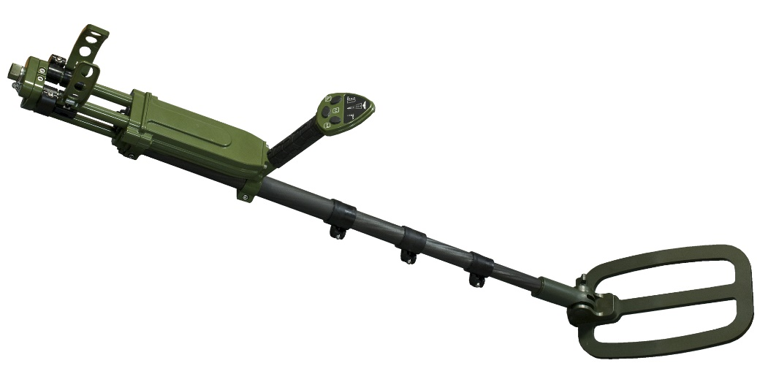

(рис.1 ИМП-2)

* + 1. **«Коршун»** (рис.2). Основное предназначение миноискателя «Коршун» — обнаружение взрывоопасных предметов с электронной начинкой, которые находятся в верхнем слое грунта, на грунте, в строительных материалах/конструкциях, снегу.

Принцип работы ИНВУ основывается на том, что он   представляет собой импульсный нелинейный радиолокатор, принцип действия которого основан на облучении обследуемых объектов короткими радиочастотными импульсами и приеме сигналов-откликов на других частотах (второй и третьей гармоник). Сигналы-отклики на частотах второй гармоники появляются в результате спектрального преобразования зондирующего сигнала на элементах с нелинейной вольтамперной характеристикой. Такую характеристику имеют полупроводниковые компоненты, содержащиеся в любом радиоэлектронном устройстве.  Сигналы-отклики третьей гармоники появляются от контактов металлических деталей.

Структурно ИНВУ состоит из антенного блока, передатчика зондирующего сигнала, двух приемников, блока управления, блока обработки и пульта управления и индикации. Зондирующий сигнал, формируемый передатчиком, через антенну   излучается в направлении объекта обследования.  Ответный сигнал, который спровоцирован зондирующим сигналом, имеющим уже другую частоту, принимается в оба приемника, которые выделяют сигналы второй и третьей гармоник. После обработки принятых сигналов в блоке обработке их уровни отображаются на светодиодном индикаторе, расположенном с тыльной стороны антенны.  
Уровень громкости звукового сигнала  в головных телефонах  соответствует уровню  пропорционален уровню принимаемого сигнала-отклика на частоте второй гармоники.

ИНВУ имеет два уровня излучаемой мощности: максимальный и минимальный, а также три значения ослабления входных сигналов приемников – 10, 20 и 30 дБ. Управление уровнем излучаемой мощности и ослаблением входных сигналов приемников осуществляется с пульта управления и индикации, на котором также расположены индикаторы режимов работы и уровней принимаемых сигналов.  Они находятся с тыльной стороны антенны.

Питание изделия осуществляется от автономного блока питания со встроенной аккумуляторной батареей 5НКГЦ-7-1С, напряжением 6 вольт, емкостью 7 ампер/час.

Дальность обнаружения объектов поиска зависит от конструкции объекта, его ориентации относительно антенны изделия и характеристик вмещающей среды и может составлять от нескольких метров до нескольких десятков метров.

Наибольшую дальность обнаружения имеют радиоэлектронные устройства с корпусами из радиопрозрачных материалов (дерево, пластмасса, ткань), расположенные на высоте 1,0-1,5 м над поверхностью грунта, антенны которых ориентированы в направлении изделия.

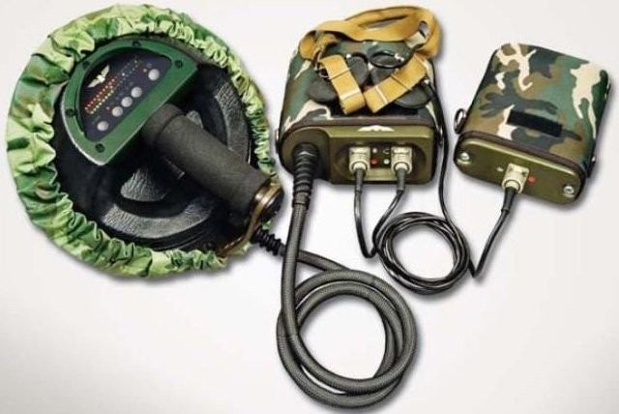

(рис.2 Миноискатель «Коршун»)

## Выбор миноискателя

В работе как пример был выбран именно миноискатель для наглядного показа узкой специфики использования ЛА в военном деле. А именно поиска оружия и снарядов на местах сражений Первой и Второй мировой войны, также любых мест прошлых сражений.

Выбор миноискателя происходил из двух основных параметров:

1) Общедоступное и ремонтопригодное оборудование, уже состоящее на вооружении в армии РФ.

2) Дальность действия при перпендикулярном расположении оборудования к объекту поиска достигает 1.5 метра и больше

По данным параметрам подошел миноискатель «Коршун» с дальностью анализа до 30 метров и весом без аккумулятора, то есть при подключении к аккумулятору ЛА, 900 грамм.

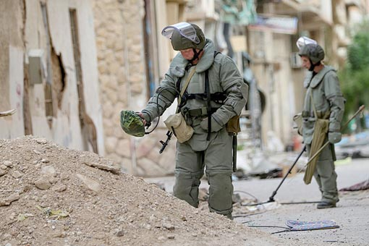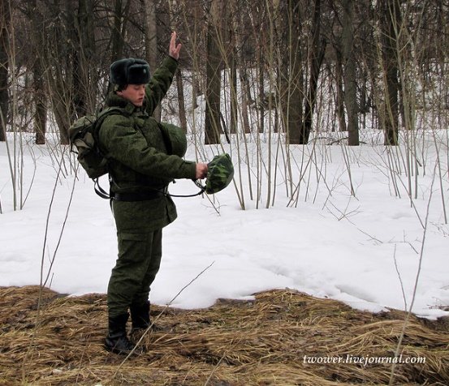

(рис. 2.1 и 2.2 Применение миноискателя «Коршун»)

# Глава 2

## Подбор компонентов ЛА

Выбор компонентов происходил на основе нескольких параметров:

* 1. Грузоподъемность 1 кг и более
  2. Наличие дополнительного выхода питания для металлоискателя
  3. Полетное время
  4. Ремонтопригодное оборудование
  5. Наличие подвеса или свободного пространства для него
  6. Бюджет
  7. Наличие GPS (для запоминания местоположения объекта)
  8. Наличие видеосвязи с ЛА для ориентирования пилота

## Компоненты ЛА

### **Карбоновая рама TAROT T960 FYT960**

За основу стоит взять именно гексакоптер для создания более высокой грузоподъемной силы и стабильного полета.

Материал: карбон 3К. Расстояние между моторами:960 мм. Количество лучей:6. Вес:1050 г

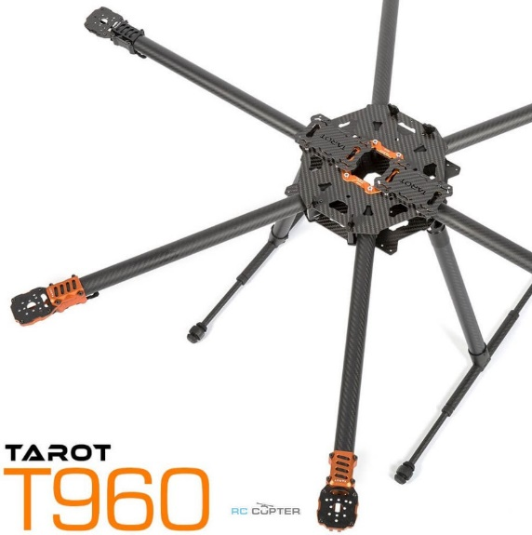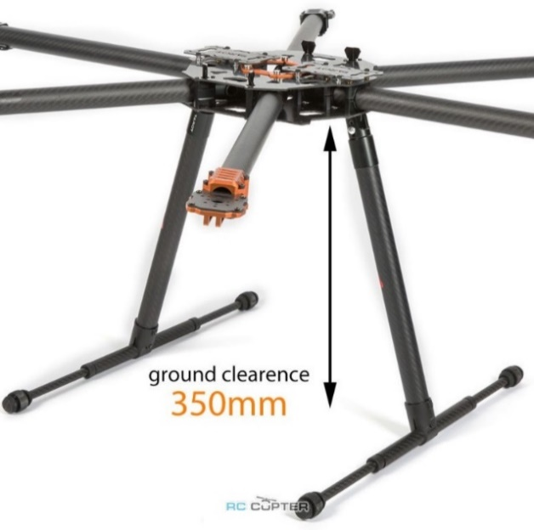

(рис. 3, 3.1 Рама БПЛА)

***Моторы T-Motor MN5212 KV340***

Выбор двигателя исходил из силы тяги позволяющей поднять грузовой дрон с грузом. Данный двигатель подойдёт для использования в мультикоптерах (квадрокоптерах, гексакоптерах, октокоптерах) с карбоновыми пропеллерами 15x5.5", 16x5.4", 17x5.8", 18x6.1". Тяга на мотор: 2-2.5 кг. Пропеллеры: 17-18". Потребление тока при разных условиях от 3 до 32 А. Потребление тока понадобиться для выбора регулятора оборотов (ESC).

|  |  |  |  |
| --- | --- | --- | --- |
| Межосевое расстояние | Архитектура | Взлётный вес | Полётное время |
| 650 мм | квадрокоптер | 8-10 кг | ~24 мин |
| 900 мм | гексакоптер | 10-15 кг | ~16 мин |
| 1100 мм | октокоптер | 16-20 кг | ~12 мин |

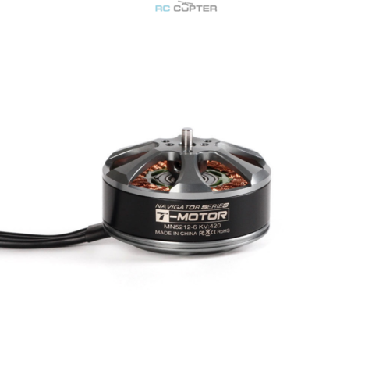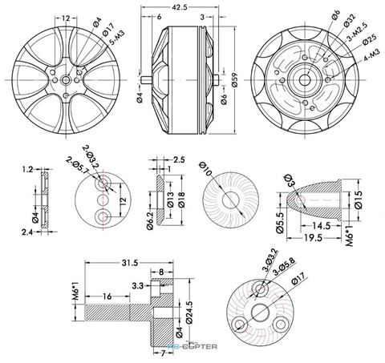

(рис. 4, 4.1 Двигатель БПЛА)

### **Пропеллер карбоновый 17x5.5 изогнутый**

Выбирая пропеллер, стоит основываться на инструкцию к двигателю, на который он будет устанавливаться. Там, как правило, прописаны размеры винтов, допустимые для установки. Так же стоит изучить «Шаг», эта единица показывает подъемную силу за оборот, как пример не имеет смысла ставить маленькие лопасти на грузовой дрон т. к. они просто не создадут необходимую подъемную силу для него.

Длина: 17". Шаг: 5.5".

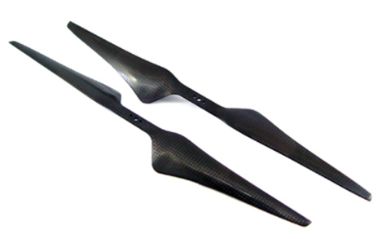

(рис. 5 Лопасти БПЛА)

***ESC регулятор мотора***

Первая вещь, на которую нужно обратить внимание при выборе регулятора — это максимальный ток, он измеряется в амперах. Моторы потребляют энергию при вращении, если им нужен ток больше, чем может выдать регулятор, то регулятор начнет греться и в итоге откажет.

T-Motor 40A Air с частотой 600 гц отлично подходит под напряжение от 2 до 6S и распределяет ток до 40А, в данной же сборке потребуется потребление до 30А.

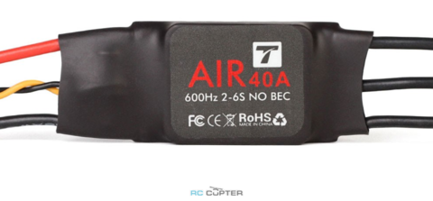

(рис 6 Регулятор оборотов БПЛА)

*Полетный контроллер*

Выбор полетного контроллера исходил из его программной конфигурации, сочетающийся с пультом, а также наличия датчиков, для вывода при необходимости технических и геопозиционных показателей на аппаратуру.

Характеристики и возможности:

Процессор: 32-bit STM32F427 Cortex M4 core with FPU rev. 3168 MHz/256 KB RAM/2 MB Flash.Датчики: Invensense MPU-9250 3-axis(акселирометр/гироском/магнитрометр). MEAS MS5611 (барометр). Также имеется 5x UART портов. FRSky Telemetry port output (порт для подключения дополнительной телеметрии). Дополнительный метод кодирования PPM sum input signal. OneShot PWM output (Configurable) (Процесс управления мощностью методом пульсирующего включения и выключения потребителя энергии.). И многие другие полезные характеристики.

* Размеры платы PCB: 36 x 36 мм
* Вес: 11 г

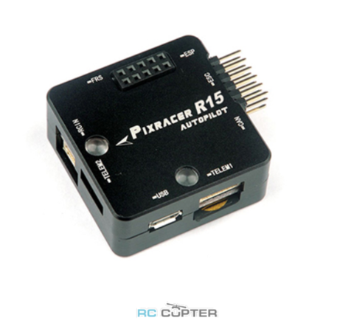

(рис. 7 Полетный контроллер)

*Аккумулятор*

Li-Ion и Li-Pol аккумуляторы, применяемые для квадрокоптеров и RC моделей, в своей основе имеют одну и ту же литий-ионную технологию. То есть, по сути литий-полимерный аккумуляторный элемент является всего лишь разновидностью литий-ионного.

Основное отличие литий-ионных и литий полимерных аккумуляторов для RC моделей: в 18650 Li-Ion элементе пластины положительного и отрицательного электрода скручены в рулон, в Li-Pol сборках эти пластины могут принимать любую форму, благодаря полимерному электролиту. Поэтому Li-Pol аккумуляторы можно делать любой формы, в том числе очень плоскими, что позволяет лучше заполнить объем аккумуляторного отсека квадрокоптера или любой другой радиоуправляемой RC модели.

Li-Ion 18650 аккумуляторы перед Li-Pol батареями имеют следующие преимущества для квадрокоптеров:

1. Большая удельная емкость.
2. Больший разрядный ток.

Большую удельную емкость в пересчете на единицу веса. Это очень важное преимущество, так позволяет взять на борт батарею большей емкости при том же взлетном весе.

Больший разрядный ток Li-Ion аккумуляторов позволяет использовать мощные двигатели и не бояться перегрузки акб при резкой "подаче газа".

Для данной модели можно был выбран АКБ Gens Ace Tattu (рис.6). Вес составляет 1882 г. Ёмкость 14000. Форм-фактор 6S. Что при примерном расчете (см рис. 7) дает время зависания в 30 минут при условии установки стика газа в 50%.

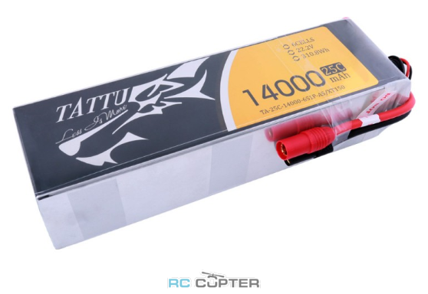

(рис. 8 Аккумуляторная батарея)

Располагаться аккумулятор будет в специально-отведенный в раме отсек. Схематичный пример - рис. 9

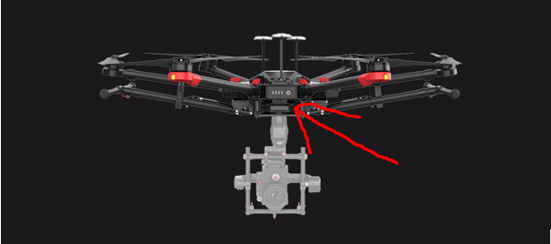

(рис.9 Схематичное расположение аккумулятора)

***Плата распределения питания***

PDB (Power Distribution Board) переводится как плата разводки питания. Основная задача PDB — это передавать ток от аккумулятора регуляторам оборотов (ESC) и питать полетный контроллер. Но сейчас у многих плат разводки есть дополнительные функции. Почти все платы разводки умеют выдавать не только номинальное напряжение с аккумулятора, но и 5V для подключения периферии и полетного контроллера. Также некоторые могут выдавать помимо 5V еще и 12V, независимо от того, какое напряжение плата получает на входе. В нашем же случае для питания миноискателя хватит и 5В, значит его можно подключить к PDB и использовать без установки дополнительного аккумулятора для оборудования.

Была выбрана плата управления распределением мощности большого тока от 2 до 12S для сельскохозяйственного дрона квадрокоптера, гексакоптера от компании Aerops имеющую возможность распределения малого тока для периферии от 5В до 12В.

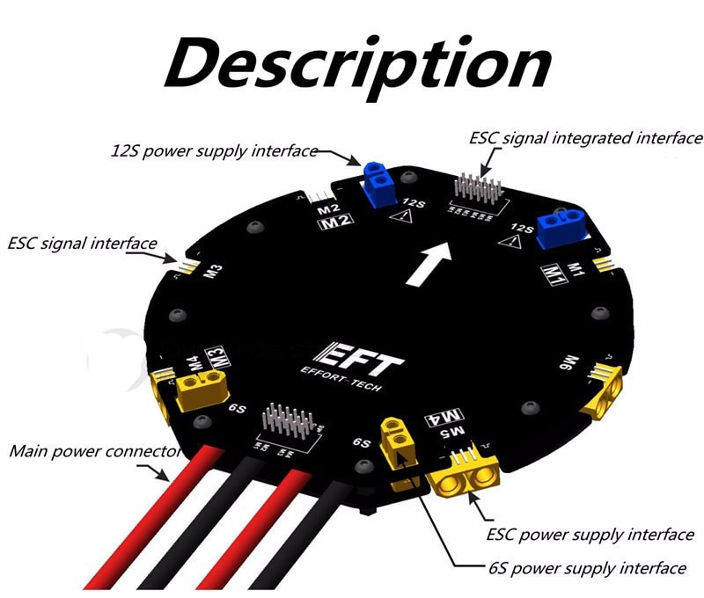

(рис. 10 Плата распределения питания)

***Система управления ЛА. Передача видеосвязи для ориентирования пилота.***

Цифровая система FPV DJI – комплексный набор, в который входит воздушный модуль FPV DJI (рис. 4.2), камера FPV DJI (рис. 4.2), очки FPV DJI (рис. 4.1) и пульт управления FPV DJI (рис.4.3). Основное преимущество — это быстрое получение всех необходимых модулей и такая же быстрая установка их на ЛА. Немаловажным фактором также стала возможность трансляции видео на наземную станцию в виде ПК или ноутбука, что в дальнейшем будет совместно использоваться с микроконтроллером «Arduino».

Также можно связать с функциональным мобильным приложением DJI GO или использовать обеспечение новой серии Assistant 2. DJI GO предоставляет возможность управления подвесом, камерой, через приложение можно вести просмотр потокового видео, а также получать всю необходимую информацию о полете и другие данные.

Например, данные о местоположении и уровень заряда.

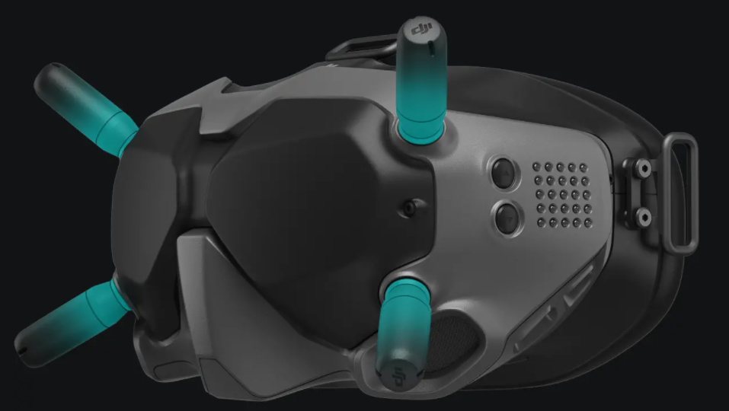

(рис 11 Очки для трансляции телеметрии)

Технология использования нескольких антенн

Воздушный модуль FPV DJI оснащен двумя антеннами, которые работают и как приемники, и как передатчики. Они обеспечивают более сильный и стабильный сигнал для трансляции качественного изображения

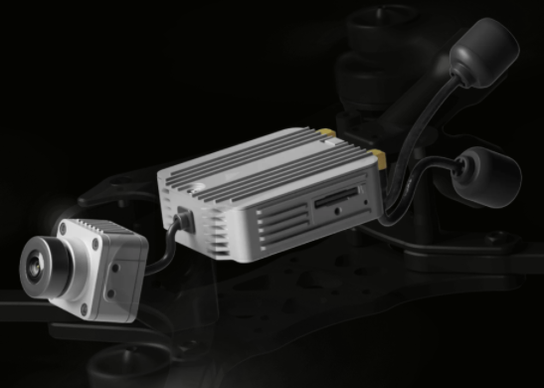

(рис. 12 Набор для телеметрии: камера, видео передатчик, антенна)

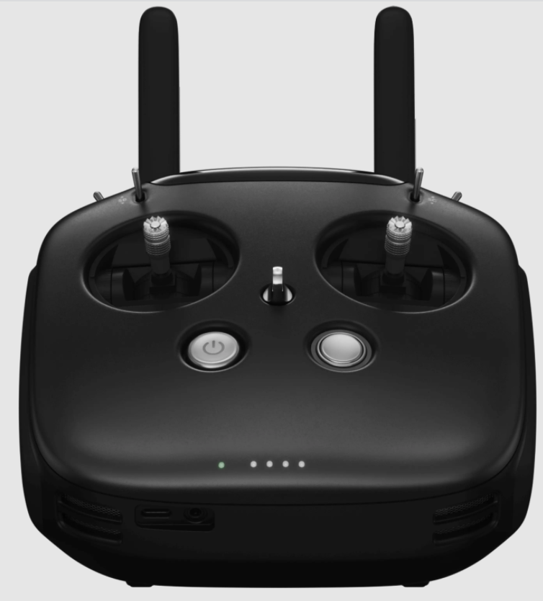

(рис.13 Пульт управления)

*Встроенный в пульт управления приемник*

Пользователи могут подключить воздушный модуль FPV DJI к пульту управления FPV DJI без использования проводов и дополнительных приемников. Это значительно сокращает время, затрачиваемое на подготовку к полету.

## Крепление миноискателя и передатчика к ЛА

Миноискатель будет закреплен на пластине и будет крепиться к месту установки подвеса дрона на болты с затяжными гайками, так же как закрепляется камера на рис.5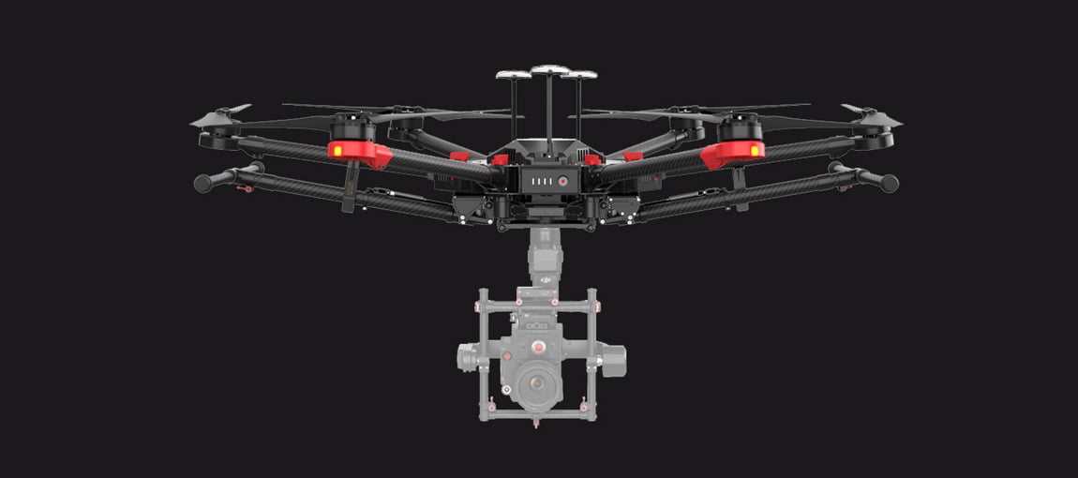

(рис. 14 универсальное крепление)

## Проверка сочетания подобранных компонентов

Подбор компонентов сочетается и показывает высокий кпд.

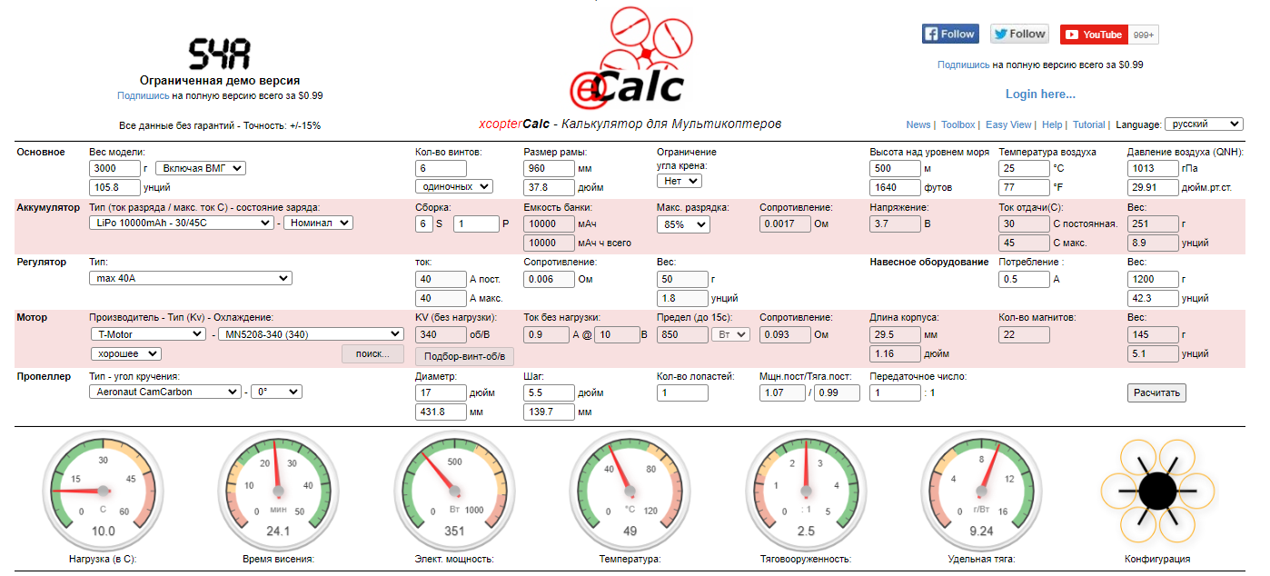

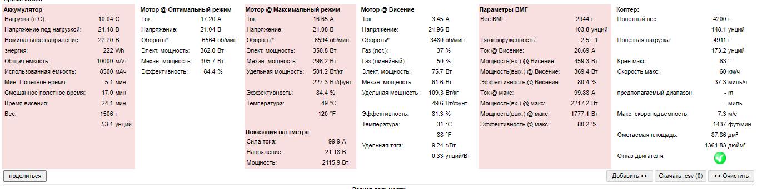

(рис.15 таблица расчетов)

Аннотация: Проверка выполнена при помощи сервиса Ecalc в образовательных и исследовательских целях. Исключительно для личного использования. Все права соблюдены.

# Глава 3

## Процесс использования БПЛА и миноискателя

ЛА облетает в ручном режиме необходимую для исследования область. Получаемый миноискателем сигнал передается на динамик и считывается микроконтроллером «Arduino Nano», затем ретранслируется при помощи модуля «HC-12» на наземную станцию. (см. рис. 8.1)

Наземная станция представляет собой модуль «HC-12» для принятия сигнала и микроконтроллер «Arduino Uno» для его обработки. (см. рис. 8.2)

Система GPS может используется для нанесения дополнительных заметок на карту оператором БПЛА.

Под данную модель плата распределения питания, регуляторы оборотов и двигатели рассчитаны на аккумулятор от 2-6S.

## Способ передачи связи

Способ передачи связи - радиообмен. Используются Два микроконтроллера с радиомодулями.

* 1. Первый микроконтроллер «Arduino nano», для отправки сигнала, так как имеет встроенный wifi модуль, через который осуществляется отправка данных, в случае поломки радиомодуля. Подключается к миноискателю и крепится к ЛА. Также на него устанавливается модуль JPS
  2. Второй микроконтроллер «Arduino uno», который в свою очередь имеет большие вычислительные способности для обработки получаемых данных. Подключается к наземной станции оператора.

К каждому микроконтроллеру подключается модуль HC-12 который отправляет информацию на расстояние до 1.8 километра

## Схемы подключения ЛА и металлоискателя

1 – Миноискатель

2 – Динамик

3 – «Arduino»

4 – Радио модуль

5 – Макетная плата

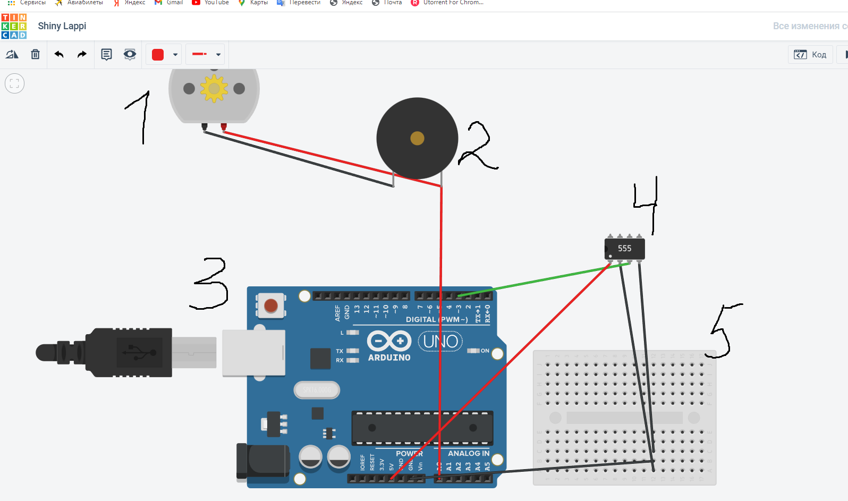

(рис.16 Схема подключения «Arduino» и миноискателя)

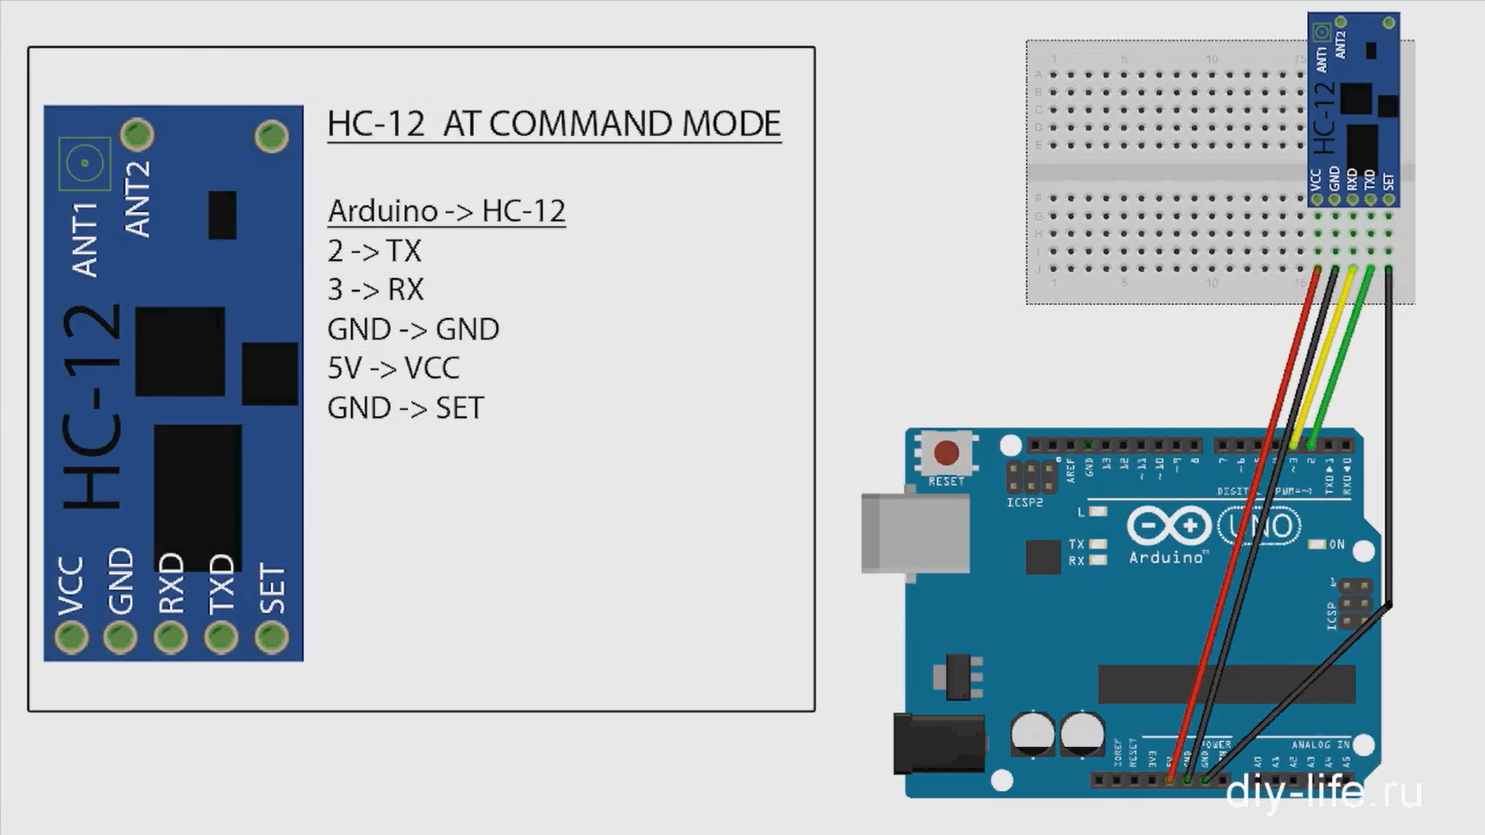

(рис.17 Схема подключения «Arduino» и модуля ретрансляции сигнала)

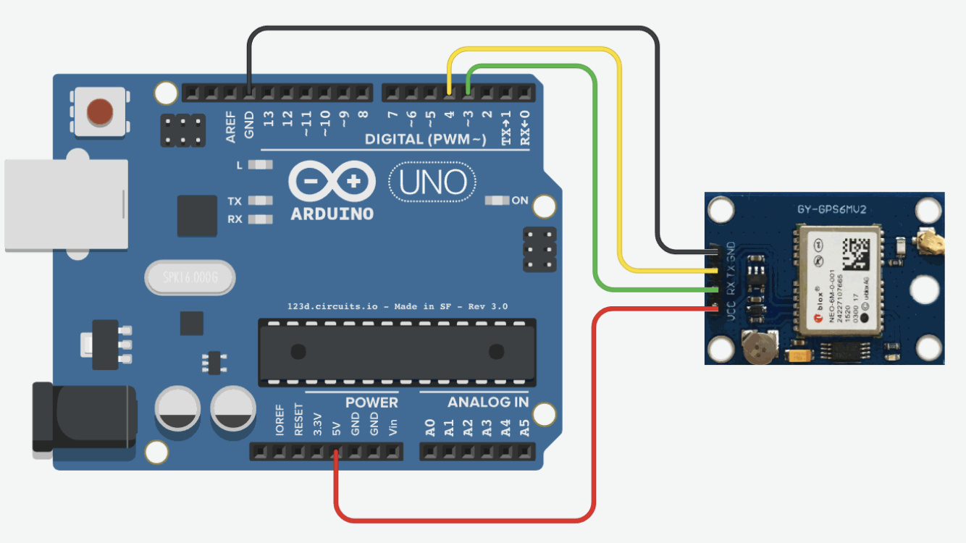

(рис.18 Схема подключения «Arduino» и модуля GPS)

# Глава 4

## Написание программного кода и этап подключения

1. Подробный мануал по подключению радио модуля в случае, если возникают проблемы сборки по схеме: <https://www.youtube.com/watch?v=2nKvyBNcB-0&t=4s>
2. Подробный мануал по подключению gps модуля в случае, если возникают проблемы сборки по схеме:  
   https://alexgyver.ru/lessons/functions/

## Программный код

### 1)Передатчика

#define Ledpin 13

#define RX  8  // * Определяем вывод RX (TX на модуле)

#define TX  9  // * Определяем вывод TX (RX на модуле)

#include <SoftwareSerial.h> // Библиотека программного последовательного порта

#include <TinyGPS.h> //подключение необходимых для работы c GPS библиотек

TinyGPS gps;

SoftwareSerial Serialpr(RX,TX); // Программный последовательный порт HC-12

SoftwareSerial gpsSerial(8, 9); //номера пинов, к которым подключен модуль GPS (RX, TX)

/// Переменные используемые в gps

bool newdata = false;

unsigned long start;

long lat, lon;

unsigned long time, date;

/// Переменные используемые в gps

void setup() {

Serialpr.begin(9600);// установка скорости обмена с приемником

pinMode(A3,INPUT); //Подключаем металлодетектор к Ардуино

gpsSerial.begin(9600); // установка скорости обмена с приемником

delay(100);

}

void loop() {

if(analogRead(A3<n)){  //если показания металлодетектора больше нужного нам числа -> отправляются данные с gps на наземную станцию

Serialpr.write(gps()); //передаем через программный порт HC-12 данные с GPS

delay(50);

}

/////

void gps(){

newdata = readgps();

if (newdata)

{

gps.get_position(&lat, &lon);

gps.get_datetime(&date, &time);

Serial.print("Lat: "); Serial.print(lat);

Serial.print(" Long: "); Serial.print(lon);//

Serial.print(" Date: "); Serial.print(date);//

Serial.print(" Time: "); Serial.println(time);//

}}

// проверка наличия данных gps

bool readgps()

{

while (gpsSerial.available())

{

int b = gpsSerial.read();

//в библиотеке TinyGPS имеется ошибка: не обрабатываются данные с \r и \n

if('\r' != b)

{

if (gps.encode(b))

 return true;

}

}

return false;

}

}

### 2)Приемника

void setup(){

  Serial.begin(9600); // Устанавливаем частоту работы Ардуино

}

void loop(){  // запускаем постоянную работу Ардуино

  while (Serialpr.available()){

   // Пришло! Считываем и анализируем

  bb=Serialpr.read();

  delay(2);

  Serial.println(bb); //для отладки

  Serial.print(' '); //для отладки

  } //конец while

}

# Глава 5

## Возможные сферы применения методики

### Старательство

* Поиск золотых, серебряных самородков.
* Поиск жил (золота, серебра, меди, свинца, цинка и других проводящих металлов).
* Поиск естественных изолированных залежей золота и серебра.
* Поиск зон минералов при геологоразведке.
* Обнаружение богатых руд, а также некоторых драгоценных камней, содержащих железо и/или проводящие металлы.
* Обнаружение металлов и минералов, содержащих уран.
* Поиск участков концентрации магнетитовых песков операторами промывочных установок.

### Промышленность

* Определение трассы электрического кабеля, трассы трубопровода.
* Обнаружение гвоздей, шипов, колючей проволоки, скрепок, пуль и других металлических предметов в древесине и бревнах, поступающих на лесопильные предприятия.
* Поиск подземных труб, спринклеров, головок системы полива.
* Поиск скрепок, гвоздей и других металлических предметов в бумаге перед ее дальнейшей обработкой (переработка бумаги).
* Обнаружение электрических кабелей, коробов и т. п. перед началом землеройных работ с применением бульдозеров, экскаваторов и другой техники.
* Обнаружение металлических объектов, которые могут находиться в поле на пути комбайна или другой сельхозтехники.
* Обнаружение металлических объектов, смешанных с рудой или углем на обогатительных фабриках.
* Проверка арматуры в бетонных сооружениях для определения того, соответствует ли конструкция техническим условиям, стандартам и т. п.
* Поиск стальной арматуры на АЭС, перед тем как бурить отверстия для установки дополнительных крепежных устройств.

### Правоохранительные органы

* Поиск пистолетов, ножей и других металлических улик, спрятанных в зданиях и на открытой местности.
* Поиск всех металлических объектов на месте авиакатастроф и других аварий (при большой площади аварии)
* Обнаружение незаконно установленных сетей инспекторами рыбнадзора и егерской службой.
* Обнаружение захоронений через поиск колец, украшений, зубных протезов, пломб и т. п. при обследовании места преступления.

### Военное дело

* Поиск сухопутных мин, мин-ловушек и других опасных устройств.
* Поиск неразорвавшихся бомб на полигонах, подземных складов с боеприпасами, оружия зарытого в окопах.
* Поиск подводных препятствий, оборудования и других находящихся в воде объектов.

### Различные профессии

* Поиск металлических предметов при археологических раскопках.
* Поиск на археологических раскопках только бронзы, латуни и других металлов с высокой электропроводностью. (На таких предметах с большей вероятностью, чем на коррозирующих металлах, можно найти читаемые надписи – имена, даты и т. п.)
* Определение периметра раскопа при археологических раскопках.
* Поиск трубопроводов и пожарных гидрантов под снегом, песком или грязью.
* Использование металлоискателей службами гражданской обороны для поиска автомобилей, пожарных гидрантов, аварийного оборудования и других вещей в местах схода лавин, оползней, наводнений, землетрясений и т. Д

### Кладоискательство

* Поиск монет, колец, украшений, тайников (спрятанных денег, обычно в каком-нибудь контейнере).
* Поиск исторических реликвий, закопанных в землю или спрятанных в зданиях.
* Поиск закопанной колючей проволоки.
* Идентификация найденного предмета для определения его ценности. (Определяется металлоискателями с дискриминацией, по которым охотники за монетами и кладами определяют, стоит ли выкапывать найденный предмет или нет. Достигается путем измерения проводимости металла. К счастью, золото, серебро и медь хорошо проводят ток, а железо, фольга, бутылочные крышки и другой мусор – нет.)

### Разное применение

* Поиск закопанных гробов. Часто закопанные в землю гробы смещаются под действием грунтовых вод или движения самой почвы. (Одна компания выпускает гробы, в каждый из четырех углов которых вделаны кольца. Специальный металлоискатель может затем искать такие кольца, чтобы машина, выкапывающая могилы, не потревожила эти сместившиеся или «потерявшиеся» гробы.)
* Поиск ценных кранов и другой бронзовой арматуры на мусорных свалках и свалках металлолома.
* Поиск природных подземных аномалий. (Некоторые типы металлоискателей можно использовать для поиска аномалий, например, пустот, расщелин в ледниках, пещер и т. п.)

# Вывод

Уровень безопасности сотрудников правоохранительных органов во многих странах существенно возрос с применением на службе беспилотников. За рубежом (в США, Франции, Великобритании, Японии, Китае, других странах), а сейчас и в России, создаются специальные подразделения, работающие с дронами. Эффективное использование дронов особенно целесообразно в следующих случаях:

* анализ дорожно-транспортных происшествий.
* мониторинг толпы.
* выслеживание преступников.
* доступ в труднодоступные места и розыск пропавших людей

Так же дроны активно внедряются и уже применяются на практике в службах ликвидации ЧС. Ценность их использования заключается прежде всего в экономии времени и ресурсов. При минимальных затратах аппарат покрывает большую площадь обследуемой территории. В случае чрезвычайной ситуации счет идет на минуты, если не на секунды. Так что особенно важно - своевременное получение актуальных данных о происшествии.

В данной работе была разработана методика использования металлодетекторных приборов в сфере БАС, применимая к любым ЛА с массой полезной нагрузки 1кг. и более. Данную конструкция можно использовать в разведывательных операциях, для поиска мин на полях сражений. В ходе исследования было выявлена актуальность данной работы и перспективы ее развития.

# Список литературы

* + 1. Отдельная благодарность преподавателям колледжа ГБПОУ «КБТ», без которых данная работа не была бы написана. А именно Усачеву Сергей Сергеичу за обучение фундаментальным знаниям работы с микроконтроллером «Arduino». Федуковичу Кириллу Олеговичу за курирование проекта, внесении правок и помощи в подборе комплектующих ЛА. Казакову Никите Игоревичу за базу знаний аэродинамики и основ строения БПЛА мультироторного типа.
    2. Так же в отдельную группу хотел выделить такие сайты как: habr.com, wiki.amperka, alexgyver и другие общедоступные источники где люди показывают сборку и помогают с написанием программного кода, указывают на ошибки при его написании.
    3. Статья подробного описания миноискателя «Коршун» - <http://huntsmanblog.ru/novye-minoiskateli-korshun-uzhe-vooruzhenie-sapernyx-podrazdelenij-zvo/>
    4. Статья о средствах инженерного вооружения Российской Армии (девяностые годы XX - начало XXI века) - <http://saper.isnet.ru/texnica-2/imp-dva.html>
    5. Обще информационная статья про микроконтроллер «Arduino» - https://ru.wikipedia.org/wiki/Arduino
    6. Статья про военные беспилотные летательные аппараты - <https://warbook.club/voennaya-tehnika/samolety/bpla/>
    7. Выписки из книги: [«Беспилотные летательные аппараты](https://www.studmed.ru/ganin-s-m-i-dr-bespilotnye-letatelnye-apparaty_6ba44b3244b.html)» Ганин С.М. и др.
    8. Выписки из книги: [«Общие виды и характеристики беспилотных летательных аппаратов](https://www.studmed.ru/grebenikov-a-g-myalica-a-k-parfenyuk-v-v-i-dr-obschie-vidy-i-harakteristiki-bespilotnyh-letatelnyh-apparatov_f4cf99da253.html)» Гребеников А.Г., Мялица А.К., Парфенюк В.В. и др.
    9. Выписки из книги: [«Исследование характеристик радиоканала связи с беспилотными летательными аппаратами](https://www.studmed.ru/polynkin-a-v-le-h-t-issledovanie-harakteristik-radiokanala-svyazi-s-bespilotnymi-letatelnymi-apparatami_eb3900d45cb.html)» Полынкин А.В., Ле Х.Т.
    10. Выписки из книги: «Металлоискатели». 2003г Мельник М.М.